**METODEKORT: FÅ IDEER**

VÆR OPMÆRKSOM PÅ!

HVAD ER UDFORDRINGEN?

HVEM ER MÅLGRUPPEN?

HVILKE KRAV OG KRITERIER ER DER PRODUKTET?



**Idegenerering - 2 runder**

Individuelt startes ud med at lave idegenerering - Der opskrives ideer på post-it sedler og disse sættes på bordet efterhånden som de opstår

Alle nedskriver deres ideer, en ide pr post-it

Alle ideer er velkomne!

**Runde 1: Målgruppe - 3 minutters idegenerering**

Nedskriv dine ideer til hvordan I kan ramme målgruppen

Præsenter og begrund dine ideer mundtligt til resten af teamet

**Runde 2: Fermentering - 4 minutters idegenerering**

Nedskriv dine ideer til selve fermenteringen - og husk på hvad målet er med produktet og de kriterier og rammer der er for produktet.

Præsenter og begrund dine ideer mundtligt til resten af teamet

**Hvilke ideer vælger vi?**

Ideen er let at udføre

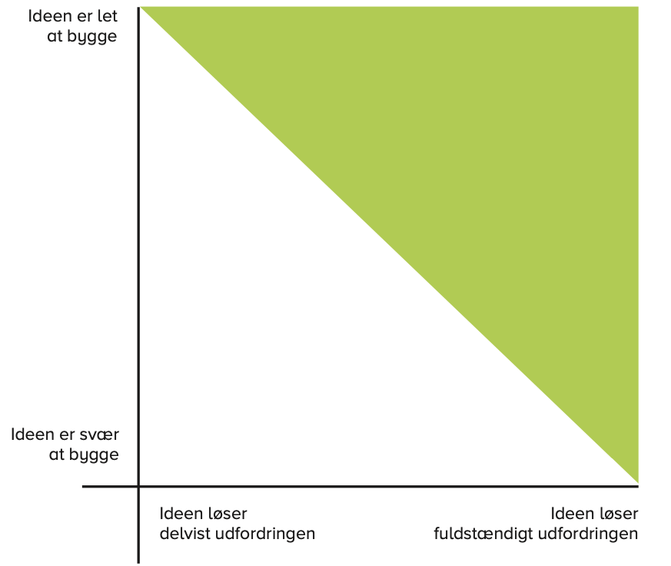[1]

Ideen er svær at udføre

**Tegn figuren ovenforpå et stort stykke papir / på tavlen / på bordet / hav den på skærmen**

Placer jeres ideerne til målgruppe og fermentering på tegningen alt efter, hvor ideerne ligger.

Hvis ideen er mellem-let at løse og løser halvdelen af problemet, skal post-it’en placeres i midten af tegningen. De ideer, der er bedst egnede til at arbejde videre med, ligger sandsynligvis i den grønne trekant.

**Vælg jeres ide til første prototype**

Beskriv her jeres ide i forhold til målgruppe og fermenteringen - gør det så præcist som muligt.

Målgruppe

Fermentering

1. Kilde til figuren ovenfor: Metodekort til engineering, hæfte, Astra